PROPOSIÇÕES 04 – Vereador Diogo Antoniolli
INDICAÇÃO – 014/2021

O vereador Diogo Antoniolli, indica ao Excelentíssimo Senhor Prefeito Municipal em conjunto com a Secretaria Municipal de Obras, nos termos regimentais e ouvido o plenário, que seja recolocada as paradas de ônibus próximo a EMEI Criança Feliz.
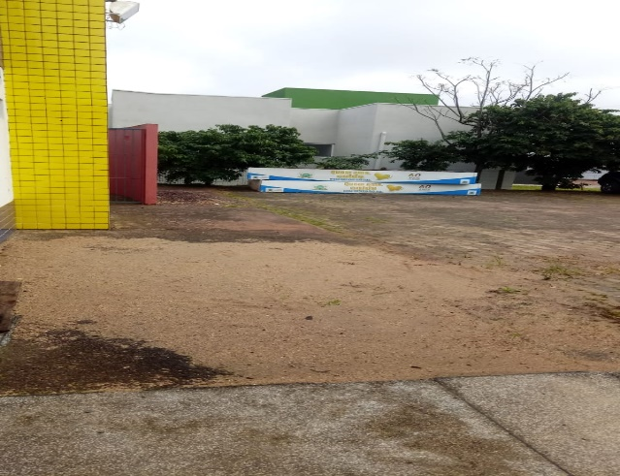

Mensagem Justificativa:
Senhor Presidente:
Senhores vereadores:

A presente indicação, tem como objetivo a proteção dos munícipes, sendo que estamos retornando as aulas e o período de chuvas, assim é necessário a recolocação do abrigo.
.
Atenciosamente,
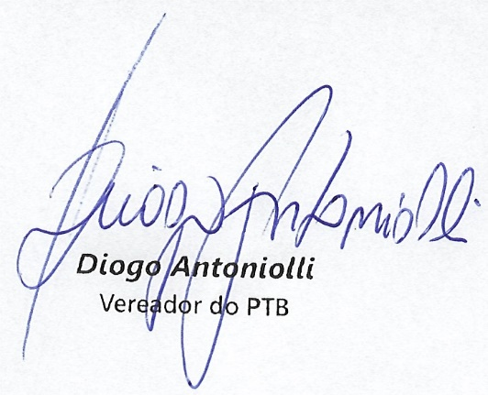

Bom Retiro do Sul, 11 de maio de 2021.

